ΟΔΗΓΙΕΣ ΓΙΑ ΤΙΣ ΦΩΤΟΓΡΑΦΙΕΣ ΠΙΣΤΟΠΟΙΗΤΙΚΟΥ
ΚΑΝΑΔΙΚΗΣ ΥΠΗΚΟΟΤΗΤΑΣ
(Παρουσιάστε αυτές τις οδηγίες στο φωτογράφο σας)

Παρακαλούμε προσκομίστε :
- ►δύο (2) πανομοιότυπες φωτογραφίες, από το ίδιο αρνητικό το οποίο δεν έχει υποστεί ρετουσάρισμα.

- ►η επωνυμία/διεύθυνση του φωτογράφου και η ημερομηνία που τραβήχθηκε η φωτογραφία πρέπει να υπάρχει στο πίσω μέρος των φωτογραφιών.

►να γραφτεί το όνομα του εικονιζόμενου προσώπου στο πίσω μέρος των φωτογραφιών.

- ►οι φωτογραφίες να μην είναι παλαιότερες από 6 μήνες.

Οι φωτογραφίες πρέπει :
- ►να απεικονίζουν το άτομο κατά πρόσωπο στο κέντρο της φωτογραφίας

►η έκφραση του προσώπου να είναι ΟΥΔΕΤΕΡΗ (χωρίς χαμόγελο, ή μορφασμό, με το στόμα κλειστό)

►να έχουν απλό λευκό φόντο

- ►να είναι τυπωμένες σε καλής ποιότητας ΦΩΤΟΓΡΑΦΙΚΟ ΧΑΡΤΙ

Το μέγεθος των φωτογραφιών πρέπει να είναι :

- ►το μέγεθος του κεφαλιού να είναι μεταξύ 31χιλ. και 36χιλ.

- ►το συνολικό μέγεθος των φωτογραφιών να είναι 50χιλ. x 70χιλ .

ΔΕΙΓΜΑ
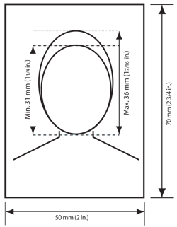

Photograph and head size specifications

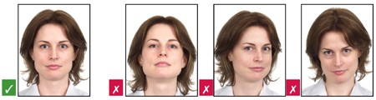
- The face must be square to the camera with a neutral expression, neither frowning nor smiling, with the mouth closed.
- If the photographs do not meet the specifications, you will have to provide new photographs before your application can be processed.

Requirements
- Provide two (2) identical citizenship photographs (except Renunciation applications, where only one (1) photo is required.)
- Your photographs must comply with the specifications below. If the photographs do not meet the specifications, you will have to provide new photographs before your application can be processed.
- Photographs must be printed on quality photographic paper.
- Provide the name of the photographer or the studio, the studio address and the date the photos were taken on the back of the photos
- Print the name of the person on the back of the photos.

Specifications
- The photographs must be identical and taken within the last six months. They may be either black and white or colour.
- The photographs must be clear, well defined and taken against a plain white or light-coloured background.
- If the photographs are digital, they must not be altered in any way.
- Your face must be square to the camera with a neutral expression, neither frowning nor smiling, and with your mouth closed.
- You may wear non-tinted prescription glasses as long as your eyes are clearly visible. Make sure that the frame does not cover any part of your eyes. Sunglasses are not acceptable.
- A hairpiece or other cosmetic accessory is acceptable if it does not disguise your normal appearance.
- If you must wear a head covering for religious reasons, make sure your full facial features are not obscured.
- The frame size must be 50 mm x 70 mm (2″ x 2 ¾″).
- The photographs must show the full front view of the head, with the face in the middle of the photograph, and include the top of the shoulders.
- The size of the head, from chin to crown, must be between 31 mm (1 1/4″) and 36 mm (1 7/16″).
- Crown means the top of the head or (if obscured by hair or a head covering) where the top of the head or skull would be if it could be seen.
- If the photographs do not meet the specifications, you will have to provide new photographs before your application can be processed.

